Муниципальное автономное дошкольное образовательное учреждение
«Детский сад №2 «Ёлочка» общеразвивающего вида
с приоритетным осуществлением художественно-эстетического развития воспитанников

ПРОЕКТ
«Мы за чаем не скучаем»
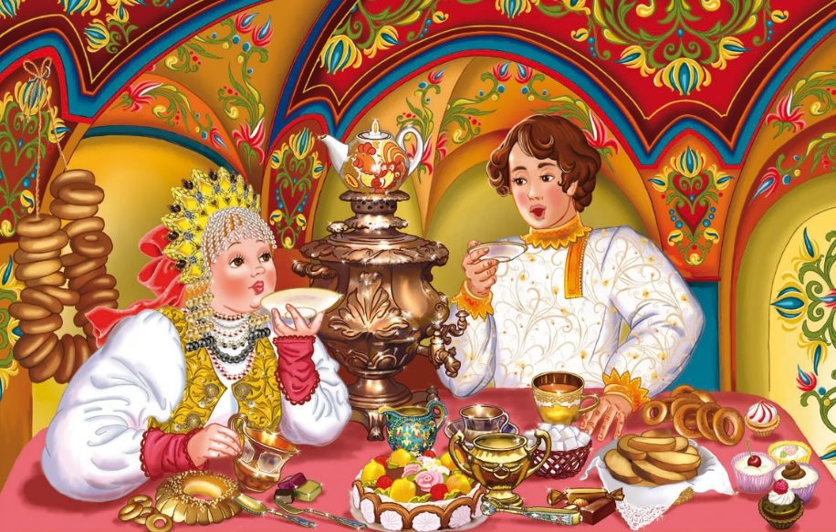

Разработали:
Воспитатель: Чувакова Ирина Павловна
Музыкальный руководитель: Макарычева Ольга Николаевна

1 Паспорт проекта

Тип проекта: Информационно-исследовательский, творческий.
Продолжительность: декабрь 2020г. – май 2021г.
Участники проекта: дети старшей группы №6 «Одуванчики», воспитатель Чувакова Ирина Павловна, музыкальный руководитель Макарычева Ольга Николаевна, родители.

2. Актуальность.
Среди разнообразных напитков, изготовляемых людьми, самый известный и распространенный – чай. Его пьют в любом уголке земли. Чай обладает целебными свойствами, помогает излечиваться от многих болезней. Для многих народов он также необходим и незаменим, как и хлеб. Но возникли вопросы: Кто придумал чай? Из чего делают чай? Как его правильно нужно заваривать? Какой чай вкуснее и полезнее?
Цель: Формировать у детей интерес к фольклорным традициям. Воспитывать интерес к народной культуре.
Задачи:
- Познакомить детей с историей появления чая в России;
- Дать представление о том, как выращивают и изготавливают чай, о разных видах чая, его полезных свойствах;
- Формировать навыки исследовательской деятельности;
- Развивать познавательную активность, внимание, память, коммуникативные навыки;
- Развивать творческие способности детей
- Обогащать словарный запас детей;
- Воспитывать познавательный интерес, расширять кругозор;
- Вовлечь родителей в педагогический процесс; заинтересовать родителей в сохранении народных традиций и передачи их новому поколению;

3. Формы и методы:

- НОД;
- продуктивная деятельность-экспериментирование, рисование, лепка, опыты;
-чтение художественной литературы;
-театрализованная деятельность и праздник;
-подвижные игры;
-разные формы бесед;
-показ презентаций;
-разучивание песен и танцев;
-взаимодействие с семьёй;
-подбор стихов, загадок, пословиц, поговорок;
-рассматривание репродукций картин, иллюстраций, альбомов;
-тематическая выставка;
-создание альбомов для рассматривания.

4. Предполагаемый результат:
Дети: Повышение познавательного интереса к истории и традициям праздника «День чая». Сформировать культуру поведения за столом во время чаепития.
Родители: Совместная деятельность детей и родителей. Формирование умения разнообразить семейный досуг.
Педагоги: Систематизация и повышение качества работы с детьми по развитию познавательно-исследовательских способностей через различные виды продуктивной деятельности. Повышение уровня педагогической компетентности в освоении современных образовательных технологий. Распространение педагогического опыта.

Этапы реализации проекта:
1.Подготовительный
2. Основной
3. Заключительный

1 этап – Подготовительный
1. Постановка цели и задачи
2. Определение методов исследования
3. Подбор художественной литературы по теме (загадки, пословицы, поговорки, стихи)
4. Подбор наглядно-иллюстрированного материала
5. Подбор музыкального репертуара (песни, танцы)
6. Подбор материала для продуктивной деятелности
7. Объявление о создании в группе мини-музея «Такой разнообразный чай»
8. Включение родителей в поиске информации по теме проекта
9. Оформление результатов исследования в виде фотоальбомов, рисунков, презентаций.

2 этап – Основной
Проведение комплекса мероприятий «Мы за чаем не скучаем»
1.Работа с детьми
2. Работа с родителями
3. Работа со специалистами
Беседы:
1 «История чая»
2. «Чайная церемония»
3. «Русская чайная церемония»
4. «История чаепития в разных странах»
Непосредственно образовательная деятельность:

1. Показ презентаций:
«Как появился чай в России»
«Виды чая»
«Чай и его полезные свойства»
«Русское чаепитие»
«Традиции чаепития»
«В гости к самовару»

2 Просмотр мультфильмов
Лунтик «Соленый чай»
Смешарики «Индийский чай»
«Тигренок в чайнике»
«Пых, пых самовар»

3 Опыты с чаем
Рассматривание разных сортов чая, заваривание чая в горячей и холодной воде. Опыты с сахаром.

4 Чтение художественной литературы
В.Кужелёва «Сказка о том, как Иван-чай лень прогнал»
Д.Хармс «Иван Иваныч Самовар»
К. Чуковский «Муха-Цокотуха», «Федорино горе»
М. А. Горький «Самовар»
Потешки о чае
Стихи о чае.

5 Дидактические игры
«Четвертый лишний»
«Что положим в чай?»
«Определи на вкус, что добавлено в чай»
«Из чего? Какая чайница?»
«Назови предмет – помощник»
«Подбери признак»
«Составь предложение по схеме»
«Назови ласково»
«Найди пару»

6 Сюжетно-ролевая игра
«Чаепитие»
«Сервировка стола»

7 Творческие работы
Пластинография «Самовар»
Рисование «Любимая кружка»
Рисование с натуры «Чайная пара»

8 Картины для рассматривания и составления рассказов
Богданов-Бельский Н.П. «Чаепитие» 1913г.
Б.Кустодиев «Купчиха за чаем» 1918г.
Маковский К. «За чаем» 1914г.
Коровин К.А. «За чайным столом» 1888г.

Работа с родителями:
1 Изготовлены буклеты:
«Как правильно заваривать чай»;
«Истрия появления чая в России»;
«10 чайных рекомендаций»;

2 Книга рецептов

3 Изготовлены книжки-малышки с рецептами чаёв.
«Чай Витаминный»
«Чай Зелёный с мятой»
«Чай брусничный»
«Чай таёжный»

Работа со специалистами:
Музыка
Песня «К нам гости пришли»
«Чаепитие»
«Самовар»
«Раз прислал мне барин чаю»
Частушки
Танец «Самовар»
Развлечение «Русский чай»

3 этап - Заключительный
Итоговое развлечение «Русский чай»
Создание мини-музея «Такой разнообразный чай»
Книга рецептов
Презентация проекта. Обобщение положительного опыта.

Приложение 1

БЕСЕДЫ

«История чая»
Чай – китайское слово. Сначала только китайцы выращивали чай. И секрет его тщательно оберегали. Императоры дарили чай своим подчиненным за особые заслуги. Одна из старинных китайских легенд рассказывает: «Давным-давно пастухи заметили, что стоит их овцам пощипать листья вечнозеленого растения, растущего в горох, как они начинают резвиться и легко взбираться на кручи». Пастухи решили испробовать чародейственную силу листьев на себе. Они высушили их, заварили в кипятке и стали пить ароматный настой, ощущая прилив свежих сил. А я знаю, что 5 тыс. лет назад, китайский Император, отдыхая в лесу, приказал согреть воду для питья. Неожиданно поднялся ветер, и в чашку попало несколько чайных листьев, Император выпил напиток и почувствовал себя бодрее. Так зародился обычай пить чай.
Существует множество легенд и версий происхождения чая. Одна из легенд гласит, что первое чайное дерево выросло из век буддийского монаха Дарума, который путешествовал по Китаю в V веке. Чтобы не заснуть, Дарум вырезал себе веки и выбросил их. На том месте, куда они упали, выросло дерево, подарившее миру напиток, который помогает прогнать сон.
Другая легенда повествует о том, как в 2737 году до н. э. китайский император Шен Нунг открыл чай, когда листья с чайного дерева случайно упали в кипящую воду. Одно из первых письменных упоминаний о чае встречается в китайском медицинском трактате VII века, где чай рекомендуется для лечения. А также там говориться, что чай «радует сердце и поднимает настроение».
Предположительно впервые чай начали выращивать и пить в Сычуани, провинции на юго-востоке Китая. Сначала свежие, необработанные чайные листья просто кипятили в воде; в IX веке их начали обрабатывать паром и сжимать в лепешки. Для того чтобы сделать чай, эти лепешки (которые также использовались в качестве денег) толкли и варили в кипящей воде. К 1300 году китайцы стали заливать листья кипящей водой. Именно этот способ заваривания чая они передали путешественникам из Европы и купцам из Голландии и Португалии. За пределами Азии первыми пить чай начали голландцы. Они же первыми наладили торговлю с Китаем. Каждый год в мире производится около 3 миллионов тонн чая. Чай может быть зеленым, черным, травяным и мятным, редким, растущем высоко в горах Китая, коллекционным и даже в пакетиках в форме пирамидок, в общем, чай также разнообразен, как и люди, которые его пьют. С самого появления чай был призван собирать людей вместе.
Богачи и люди со средним достатком, приходили в чайные сады, открывшиеся в Лондоне в XVIII веке (Англия). Следуя примеру голландцев пить чай на открытом воздухе, можно было прогуливаться, вести беседы, ужинать и наслаждаться новым напитком в небольших летних домиках.

«Чайная церемония»
Чай — древнейший напиток на земле, а чаепитие для россиян — символ гостеприимства.
В наши дни чаепитие, во время которого происходит дружеское общение, непременный атрибут дня рождения и других праздников.
Чаепитие — это особый ритуал. Люди не просто пьют ароматный напиток, а придерживаются специально разработанных правил, составляющих род искусства. Чае питие, согласно восточной традиции, приносит духовное и физическое очищение. Если следовать канонам, то чаи делает человека более благодушным, миролюбивым, помогает достичь состояния внутренней гармонии. Японская чайная церемония, полная всевозможных тонкостей, отличается размеренностью, которая позволяет человеку погрузиться в себя. Китайская чайная церемония может быть весьма неожиданной: например, в одной из провинций во время заваривания напитка происходят поединки борцов и настоящие акробатические представления. Иное дело русское чаепитие — его организуют для разговора по душам. Вот поэтому вечеринка у самовара — замечательный способ провести время вместе. Так можно и потолковать о своем, и повеселиться, и узнать много нового, полезного и интересного, в том числе и о чае.

«Русская чайная церемония»
На Руси о чае узнали раньше, чем в Европе. Иван III получал его в дар от восточных купцов, Иван Грозный – от казаков, побывавших в Забайкалье. Но это было поверхностное знакомство, московиты по-прежнему пили морсы, квас, брусничную и вишневую воду и сбитень.
Первую крупную партию чая – четыре пуда (65 кг) – в столицу привез посол Василий Старков (ее передал Михаилу Федоровичу монгольский хан). Опасаясь государева гнева, Старков просил хана заменить сушеную траву мехами или каменьями, но тот отказался.
Доставка чая на Русь занимала 16-18 месяцев. Ценный груз укладывали в деревянные ящики, водружали на горбы верблюдов и отправляли через Монголию к Кяхте. Оттуда на лошадях, возах и лодках его доставляли на ярмарки Нижнего Новгорода и Москвы. Заезжие иностранцы называли такой чай караванным и ценили за особый, копченый вкус. Последний чайный караван ушел из Пекина в Россию в 1900 году.
Много разных вкусностей подавали к чаю в России. Конечно, баранками список чайных закусок не ограничивался. В нем был внушительный набор сладостей – пряники, коврижки, конфеты, крендели, печенья, пирожные, щербеты, леденцы, варенье, мед. Была и еда посерьезнее – блины с икрой, ломтики мяса и сыра, паштеты, кулебяки, расстегаи, пироги. Чай сервировали с фруктами и ягодами. И, наконец, какой чай без лимона?
Недаром за рубежом чай с лимоном называют русским чаем. Одна из версий рождения этого кулинарного тандема весьма правдоподобна и связана с железной дорогой. После запуска первых поездов Москва-Петербург на станциях одна за другой начали открываться закусочные. Но далеко не у всех буфетчиков были свежие сливки и молоко, которые по традиции добавляли в чай. Чтобы выкрутиться из неприятной ситуации, кто-то из них бросил в чашку дольку лимона и выдал за фирменный напиток. Новинка пришлась по вкусу посетителям, и идея ушла в народ.

«История чаепития в разных странах»
Чайная церемония в Китае
В Китае распространено ритуальное чаепитие. Самый распространенный в настоящее время в Китае и на Тайване – классический способ традиционного чаепития – пинча, для которого нужно минимум атрибутики (чайник, чахай и чашки). В XIII веке стал чрезвычайно популярен новый способ приготовления чая из целых листьев. Используется этот ритуал и в наши дни и называется гунфу-ча.
Японская чайная церемония
В Японии - не каждое чаепитие церемония. Ритуал приготовления напитка из порошкового чая пришел в Японию из Китая, но на исторической родине не прижился, а с купеческими караванами попал в Японию, тогда и было положено начало японской чайной церемонии, дошедшей до наших дней. Ритуальный плоский зеленый чай растирают в тончайшую пудру, специальной деревянной ложечкой насыпают ее в керамическую чашку, заливают горячей водой и взбивают бамбуковой метелочкой в густую пенистую массу. Ведущий церемонии передает чашку почетному гостю и тот, сделав 3 глотка, передает чашку по кругу. На вкус чай очень терпок, так как концентрация чая 100-200 гг заварки на 500 г воды. Смысл японской чайной церемонии - помочь людям отрешиться от суеты, достичь внутреннего равновесия, ощутить гармонию с внешним миром. Чайная церемония проходит непременно в отдельно стоящем в саду чайном домике, размером 8 м². Дверь очень низкая, чтобы гордый человек склонился в поклоне, и узкая, чтобы самураю неудобно было внести с собой меч, и он оставил бы его у дверей. В последнее время в Японии набирает силу новая тенденция. Вместо того, чтобы «пить чай» люди предпочитают «есть чай», используя его в качестве добавок к различным пищевым продуктам от лапши до шоколада. Первые чайные продукты были выпущены на японский рынок в 1953 г. В Токио, например, во французском ресторане готовят блюда с добавлением чайной крошки, которая придает аромат, создающий впечатление свежести и изысканности. Кроме того, это позволяет повысить потребление витаминов и предотвращает появление запаха во рту.
Западные традиции чаепития
На Западе характерна связь со временем суток, особенно в Англии. Знаменитые «five-o’clock» стали таким же штампом в представлениях о Британии, как туманы и Мери Поппинс. Англичане стараются разграничить утренний чай, чай за ланчем, полдничный чай и вечерний чай. Так повелось со времен королевы Виктории. Она лично написала основы современного чайного этикета. Каждому случаю – свой чай. В утренних чаях ценится крепость, терпкость, в вечерних – вкус и аромат, но за основу берутся чаи Индии и Цейлона. Самые дорогие сорта оставляют на вечер, молоком не разбавляют. У англичан есть понятие «высокий чай» и «низкий чай». «Высокий чай» пьют стоя в дешевых заведениях, «низкий чай» - в спокойной комфортной обстановке. В Англии пьют чай с молоком, не переставая спорить по сей день, что наливать вначале молоко в чай или чай в молоко. Варварством считается сыпать в чай сахар - называют это в Англии «русским способом».
Чаепитие в России. Традиции и современные тенденции
В России чай не пьют, только когда спят. Чаевничать не возбраняется в любое время суток, по поводу и без повода.Незаменимой вещью при таком потреблении был самовар. Первые самовары были изготовлены на Урале в 1740 г., а в 20-х годах XIX века самоварной столицей России стала Тула. Самовары выпускались на несколько ведер и на несколько стаканов. У самовара было несколько достоинств: не надо было топить печь, чтобы вскипятить воду, удобно согревать заварочный чайник, устанавливая его сверху, чтобы заварка хорошо распаривалась. Но времена меняются, и эта традиция чаепития в России утрачена. Но исследования чайного рынка России показывают, что сейчас предпочтение отдается качественному чаю. Растет экспорт в Россию хороших, элитных сортов чая. К сожалению, России принадлежит чайное изобретение – чифирь. Для приготовления этого напитка необходимо большое количество сухой заварки на небольшой объем воды, который долго кипятится, при этом полезные компоненты полностью улетучиваются, а готовый напиток оказывает разрушительное воздействие на центральную нервную систему.

Приложение 2
Муниципальное автономное дошкольное образовательное учреждение
«Детский сад №2 «Ёлочка» общеразвивающего вида с приоритетным осуществлением художественно-эстетического развития воспитанников

Конспект открытого занятия
в старшей группе на тему
«Лаборатория чайных открытий».

Подготовила и провела:
Воспитатель: Чувакова Ирина Павловна

Вид непосредственно-образовательной деятельности: подгрупповая.
Тема: «Лаборатория чайных открытий».
Возраст: подготовительная к школе группа.
Образовательная область: познавательное развитие, художественно- эстетическое развитие, социально – коммуникативное
Цель: Создать условие для развития познавательных способностей по разделу «Здоровье», «Этикет»
Задачи:
Создать условия для представления детей об истории чая, о его свойствах и разновидностях, пользе для человека.
Способствовать : развитию у детей зрительных, тактильных, вкусовых, слуховых анализаторов. Систематизировать накопленную информацию посредством логических операций ( сопоставление, обобщение, анализ, синтез)
Приобщать детей к культуре поведения за столом, к правилам этикета. Приобщать детей к правилам безопасности во время непосредственно- образовательной деятельности.
Методы и приемы:
Элементарные опыты, наблюдения, сюрпризный момент, беседа, проблемные вопросы, просмотр слайдов, напоминание.
Оснащение педагогического процесса.
Раздаточный материал: 3 графина: с соком, водой и чаем, по 3 тарелки с заваркой на каждого ребенка, чайные ложечки, ломтики лимона и листья мяты по количеству детей для проведения экспериментов.
Демонстрационный материал: Разновидности чая: пакетированный, гранулированный, мелкий, средний, крупно-листовой; самовар, два чайника для заваривания чая, чайная посуда, слайды об истории чая.
Ожидаемые результаты:
У детей сформируется познавательный интерес к производству чая, истории его возникновения; разовьются элементарные навыки следовательской деятельности; дети получат новые знания о выращивании чая, его свойствах.

Воспитатель : Ребята, сегодня утром я прочитала очень забавную и сложную загадку. Хотите я вам ее прочитаю?
Дети: Да!
Мой сердечный друг – приятель
В чайном тресте председатель
Все семейство вечерком
Угощает он чайком
Парень дюжий он и крепкий
Без труда глотает щепки
Хоть и ростом не велик,
А пыхтит, как паровик.
Воспитатель: Как вы думаете, о чем эта загадка?
Мы так уже привыкли к чаепитию и самовару, что нам кажется, они существовали всегда. Но, оказывается, самовар на Руси появился сравнительно недавно – триста лет назад. Да и чая в далекие стародавние времена россияне не знали. Как вы думаете, что пили наши прадеды. Наши прадеды пили квас. При царе Петре 1- чай завоевал Россию. А вместе с чаем распространились и сосуды для нагревания воды – наши знаменитые самовары.
Воспитатель: Ребята, хотите больше узнать о чае? Тогда мы с вами отправимся в лабораторию чайных открытий для исследования чая. Давайте представим себя в роли настоящих ученых и оденем белые халаты.
Воспитатель: Вы любите проводить опыты и эксперименты?
Дети: Да!
Воспитатель: Чайная лаборатория ждет вас.
Приглашаю детей к столу с разными напитками.
Каждому человеку необходимо выпивать в день до 2х литров жидкости. Перед вами три прозрачных графина с какой-то жидкостью. Давайте попробуем узнать, что за жидкость находится в них? Жидкость можно сравнить по цвету, запаху и вкусу. Предлагаю определить по цвету.
- Как вы думаете, что в стакане № 1?
Дети: Вода!
Воспитатель: Почему вы так решили? Вы правы это- вода.
-Переходим к графину №2. Предлагаю определить по цвету.
Да, ребята, оказывается только по одному цвету очень трудно определить содержимое графина.
- А теперь попробуйте определить эту жидкость по запаху?
-Как вы думаете, что это?
Дети: Сок!
Воспитатель: А какой это сок? Кто даст название ему? Ребята, а из чего делают сок Дети: Из фруктов и овощей
- Ребята, а какие вы еще соки знаете?
Дети перечисляют.
Воспитатель: Молодцы ребята! А теперь давайте определим по: цвету, запаху, что за жидкость находится в графине №3.
Дети: Чай!
Воспитатель: Совершенно верно- это чай!
Ребята, мы с вами знаем, из чего делают сок. А кто знает, как получается чай?
Дети: Из заварки
Воспитатель: Так из чего же все-таки сделан чай, ребята. Кто из вас видел, как растет чай? Где растет чай? В каких странах? Ребята как же нам узнать ответы на эти вопросы? Я предлагаю вам посмотреть презентацию.
(ребята садятся на стулья)
Демонстрируются слайды. Воспитатель ведет рассказ по ходу показа слайдов.
Воспитатель: Чай китайское слово. Существует такая легенда. Пять тысяч лет назад китайский император, отдыхая в лесу, приказал согреть воду для питья. Неожиданно поднялся ветер, и в чашку попало несколько чайных листьев. Император выпил напиток и почувствовал себя бодрее. Так зародился обычай пить чай. Чай это вечнозеленый кустарник, который растет плантациями высоко в горах. Срывают верхушки молодых побегов двумя-тремя листочками.
Собирают чай ручным способом или с помощью машины. Высококачественный сортовой чай собирают только вручную! Очень трудоемкий процесс.
- Самое главное в сборе листьев - постараться не порвать и не помять лист. Это влияет на качество чая. Главным недостатком машинного сбора является нарушение формы и структуры листьев.
Чайный лист грузят на машины и увозят на заводы по изготовлению чая
На заводе чай проходит все стадии переработки: Завяливание. Скручивание листьев. Сушка. Сортировка. Расфасовка готовой продукции.
Процесс упаковки на заводах стараются производить максимально быстро так как чай впитывает все запахи и влагу.
В итоге получается чай отличного качества! ПРИЯТНОГО ЧАЕПИТИЯ!!!!
Ребята, наши исследования чая продолжаются. Предлагаю вам пройти в лабораторию для дальнейшего изучения чая.
Воспитатель: У вас на столах – тарелки. Посмотрите внимательно, что в тарелках? (Заварка) Подумайте, что же такое заварка? Из чего она сделана? Давайте рассмотрим первую тарелку, здесь находятся пакетики с чаем. Посмотрите внимательно на содержимое чая из этих пакетиков под лупой, что же мы видим? (измельченный чай, почти порошок). Такой чай называется пакетированный, потому что он в пакетиках.
Я предлагаю взять вторую тарелку и изучить чай в ней? Что вы видите, ребята? Да, это шарики или гранулы. Это гранулированный чай. Вы можете потрогать их, размять. Преимуществом данной технологии является экономичность - в результате гранулирования отходов получается меньше, чем после производства листового чая. К тому же, такой способ подразумевает использование не только первых трех листков чайной ветки, но и четвертого, а иногда и пятого листа.
Напиток из такого чая получается более крепким и насыщенным, но не очень ароматным.
Что в третьей тарелке (ответы детей) (Крупная, листиками). Такой чай называется крупнолистовой. В чём его отличие? Он менее крепкий и терпкий, чем чай в гранулах, но зато обладает более выраженным ароматом и запахом того чайного листа, из которого произведён. Для производства листового чая стараются использовать самые верхние и молодые листочки, которые содержат максимальное количество полезных микроэлементов.
Ребята, а какие пословицы вы знаете о чае?
Дети:
Выпей чайку- забудешь тоску.
Чай пьешь- до ста лет проживешь.
Чай не пьешь, откуда силу возьмешь?
Чай не пить, так на свете не жить.
Чай крепче, если он с добрым другом разделен.
А сейчас отдохнем и проведем физкультминутку «Я чайник – ворчун»
Я – чайник ворчун, хлопотун, сумасброд. ( Шагаем на месте)
Я всем напоказ выставляю живот ( Руки на поясе, повороты вправо и влево)
Я чай кипячу, клокочу и кричу, (Хлопаем в ладоши)
Эй, люди, я с вами чай пить хочу! ( Прыжки на месте)
Ребята, а вы любите пить чай?
Дети: Да!
Воспитатель: Тогда вы, конечно, знаете в чем его заваривают?
Дети: В чайнике.
(Встают со стульев и подходят к столу)
Воспитатель: У меня на столе два стакана. В них налита вода. Давайте положим в них заварку крупнолистового чая. (Дети бросают заварку в стаканы с водой)
Что происходит в первом стакане? Давайте понаблюдаем. (Ничего не меняется).
А во втором что произошло? (Вода окрасилась, чаинки раскрылись).
Итак, ребята, в горячей воде чай заваривается, и вода окрашивается в цвет заварки. Почему так произошло, в чем причина? Как вы думаете, ребята. Давайте потрогаем первый стакан (он холодный). Значит в нем - холодная вода. Осторожно прикоснитесь ко второму стакану. Вода в нем горячая. Значит, в горячей воде чай заваривается, а в холодной – нет. Ребята, помните, горячей водой можно обжечься, поэтому нужно быть осторожными. Дома чай заваривают только взрослые.
Воспитатель: А теперь у меня для вас сюрприз:
Отойдите подальше на безопасное расстояние.
(ЗАВАРИВАНИЕ ЧАЯ ЦВЕТКА).
Как вы думаете, что это? Это, чай цветок. Китайский связанный чай — это бутон из листьев зеленого (реже другого — белого, красного, желтого) чая. В бутоны вплетается ароматный цветок, который и создает это потрясающее зрелище. Нужно всего лишь наблюдать, когда он раскрывается в бокале во время заварки: неприглядный шарик из сухой травы содержит внутри замечательный маленький спектакль. Цветы, скрытые в бутоне могут быть разные: лилия, хризантема, жасмин, пион и многие другие прекрасные растения. Чаще распускающийся чай изготавливается в форме шара, который является символом любви в Китае. Но бывает и в виде китайского фонарика, сердца, звездочки или дракона. Здесь все зависит от фантазии и настроения гениального мастера. Полезные свойства самого чая дополняют целебные особенности растений, вплетающихся в листья. Например, календула нормализует повышенное давление, жасмин тонизирует, а бессмертник спасает от многих болезней.
Воспитатель: Ребята, что же нового вы узнали о чае?
Где чай произрастает, какой чай? О чем мы сегодня говорили?
Ответы детей.
Ребята, вы сегодня проводили исследования чая как настоящие ученые. Молодцы. Наша лаборатория закрывается. До следующих интересных экспериментов и открытий.
Дети: Когда мы увидимся снова?
Воспитатель: Никто не ответит заранее.
Сказать остается два слова.
И мы говорим «До свидания! »

Приложение 3
Муниципальное автономное дошкольное образовательное учреждение
«Детский сад №2 «Ёлочка» общеразвивающего вида с приоритетным осуществлением художественно-эстетического развития воспитанников

Конспект НОД в старшей группе
«Мы за чаем не скучаем»

Подготовила и провела:
Воспитатель: Чувакова Ирина Павловна

Цель: Углублять и систематизировать знания о чае, его происхождении, распространении.
Задачи:
- формировать первичные представления о труде взрослых, его роли в обществе и жизни каждого человека.
- закрепить знания о традициях чаепития на Руси;
- воспитывать стремление правильно использовать и ценить предметы материальной культуры.
- формировать навыки исследовательской деятельности;
- развивать любознательность, речь детей, пополнять словарный запас;
- воспитывать любовь и уважение к традициям своей страны.
Методы и приемы:
Наглядный (демонстрация);
Практический (экспериментирование);
Словесный (беседа, рассказ).
Предварительная работа:
Рассматривание книг, иллюстраций целебных трав, самоваров, чтение и заучивание стихов, пословиц, поговорок о чае, самоварах. Беседы о разных сортах чая, травах, используемых для чаепития. Вовлечение родителей в создание мини-музея в группе, сбор информации и наглядного материала. Подбор музыки, составление презентации «Как появился чай в России».
Материал для занятия :
Самовар, топочная труба, ширмы, чайный сервиз, полотенце, половик, скамейка, сушки, баранки, сахар, щипцы, коробочки с чаем, подносы, прозрачный заварочные чайники, музыка, костюм для китайца
Словарная работа:
Отвары, гранулированный, пахучий, Русь, традиции, целебные травы, заваривание.

Ход занятия.

Воспитатель вместе с детьми заходит в зал, здороваются с гостями.
Воспитатель обращает внимание детей на трилистник.
Воспитатель: Давайте мы с ним поиграем. Встаньте в круг, возьмитесь за руки подуйте на листочек, так чтобы он закружился, а теперь Ваня подуй….
Ребята, давайте рассмотрим этот листик повнимательней (снимает листочек с лески). Как вы думаете, что это за листок? (высказывания детей, листики чая).
Это верхушка куста чайного растения называется флеш, он является основным материалом чайного напитка. Собирают флеш с 2, 3, 4 и даже 5 листочками. Чай хорошо известен во всех странах мира.
Звучит китайская музыка.
Ребята, что-то трилистник начинает качаться, может он волшебный? Вы поможете мне удержать его, тогда будем кружиться вместе с ним.
На экране изображен трилистник, идет озвучка.
Минсянь: Здравствуйте, ребята. Меня зовут Минсянь. Что привело вас ко мне?
(ответы детей).
Трилистник перенёс вас ко мне неслучайно, ведь Китай – это родина чая.
Хотите узнать, как заготавливают чай?
Дети располагаются на ковре перед экраном.
Минсянь: Внимательно смотрите на экран
(презентация, где китаец рассказывает о сборе, сушке, упаковке чая).
Далее чай отвозят в разные страны, где у каждой страны свои традиции чаепития. Знаете ли вы, что мы, китайцы, следим за своим здоровьем и для его поддержания не только пьем чай, но и ежедневно делаем зарядку?
ФИЗМИНУТКА
Понравился вам мой рассказ? Запомнили, где родина чая? Молодцы, но я забыл спросить из какой страны вы прибыли ко мне в гости?
Дети: Россия
Воспитатель: Посмотрите, трилистник опять закачался, сейчас полетит. Давайте поблагодарим и попрощаемся с Минсянем
Дети: Спасибо, до свидания.
Воспитатель: Полетели. Посмотрите-ка куда нас листики чая привели?
На экране картина русской избы.
Воспитатель: Почему на Руси так любят пить чай?
В жару остужает; в холод согревает; восстанавливает силы; сохраняет бодрость; укрепляет здоровье; снимает головную боль; поднимает настроение.
Ребята, скажите, раньше чай пили часто? (нет). Почему?
Дети: Чай был дорогой, привозили из далека, пили только по праздникам.
Воспитатель: Правильно, но что же тогда пили в обычные дни?
В обычные дни заваривали иван-чай, чагу - гриб на дереве, травы - мята, зверобой, шиповник.
Отгадайте загадку:
Четыре ноги, два уха, один нос да брюхо.
Никогда не ест, а только пьёт,
А как зашумит - всех приманит (самовар).
Правильно, самовар. Почему самовар назвали «самоваром»? (это устройство для приготовления кипятка «Сам варит и кипятит воду» отсюда и слово произошло «самовар»). Давайте вместе произнесём «Самовар»
В каком городе впервые появился самовар? (Тула).
Правильно, много лет тому назад в Туле появился первый самовар.
Кто изготовил самовар? (два брата Лисицыных). Вода в самоварах быстро закипала и долго не остывала. Самовар- символ уюта, тепла, семейного очага.
Чем можно было растопить самовар? (щепки, шишки, уголь).
Ребята, а кто мог растапливать самовар (хозяин дома).
Расскажите, как надо растапливать самовар. На какой поверхности он должен стоять? (на ровной, без присмотра оставлять нельзя, проверить налита ли вода в самовар).
Что можно положить в топочную камеру? (кладём щепки, уголь, бумагу, Положили щепки, шишки, а что потом делаем? (сверху для тяги ставится дымовая труба).
Когда самовар закипит что надо сделать с углями? (затушить). Закрыв топочную трубу. Принести самовар на стол. Заварить чай.
Кто мог заваривать и разливать чай? (только хозяйка)
Главное в церемонии чаепития на Руси (помимо чая) является общение, Чай подавался крепко заваренным. Что подавалось к чаю? (кусковой сахар, варенье, лимон, различные вкусовые добавки сушёные фрукты, травы).
Чай - один из любимых напитков в нашей стране, русские люди сочинили много пословиц и поговорок о чае. Давайте вспомним некоторые из них.
Выпей чайку - забудешь тоску.
Выпьешь чай - прибавятся силы.
Выпей чайку - забудешь тоску.
Чай пить - долго жить.
Чай пить не дрова рубить.
Чай пить - приятно жить.
Молодцы вспомнили пословицы о чае.
Скажите, как хозяйка узнавала, что гости больше не хотят чая? (перевёрнутый вверх дном стакан или поставленная на блюдце чашка). Позже стали класть ложечку в чашку.
В России очень любят чай, он стал нашим национальным напитком.
Расскажет стихотворение о чае?
В нашей стране выращивают чай? (в Краснодарском крае). На самом юге нашей страны.
Посмотрите, листики опять закачались, полетим вместе с ними? (ответы детей).
Мы с вами попали в чайную лабораторию. Как зовут человека, который определяет сорт и качество чая (ТИТЕСТЕР). Скажем все вместе: титестер
Вы бы хотели побыть титестерами?
Подходите к столу. У каждого на подносе коробочка, поднесите коробочку к уху и потрясите её. Что Аня ты слышишь? (спросить несколько человек)
Как вы думаете что там?
Откройте коробочку и посмотрите что это? (чай)
Давайте вдохнём аромат чая. Чем пахнет твой чай? Лимоном, значит он какой? (с лимоном - лимонный, с апельсином – апельсиновый, с мятой – мятный и т. д.).
Молодцы правильно назвали все добавки к чаю. Давайте рассмотрим через лупу, как выглядит чай
Дети кладут на поднос щепотку чая и рассматривают его.
Сегодня вы узнали много интересного, поделились своими знаниями друг с другом. Я думаю, вы сможете обо всём этом рассказать также своим родным. У кого мы были в гостях? Что рассказала нам Миньсянь?
В мире существует много разновидностей чая
Эти коробочки вы возьмёте домой и с родителями дома заварите ароматный чай

Муниципальное автономное дошкольное образовательное учреждение
«Детский сад №2 «Ёлочка» общеразвивающего вида
с приоритетным осуществлением художественно-эстетического развития воспитанников

Конспект НОД в старшей группе
«Детям о чае»

Подготовила и провела:
Воспитатель: Чувакова Ирина Павловна

Цель: Обогатить и расширить знания детей о чае, его происхождении.
Задачи: Познакомить с историей чая, чайными церемониями разных стран. Активировать познавательный интерес, внимание, память детей. Развить логическое мышление и воображение. Развивать связную речь. Развивать умение применять полученные знания в повседневной жизни. Воспитывать активность, инициативность, исследовательскую деятельность, самостоятельность, навык сотрудничества.

Ход занятия.
Организационный момент
Воспитатель: Ребята, перед вами карта мира, где можно увидеть все страны. Кто может показать нашу страну Россию? А какие ещё страны вы знаете?
Сегодня я хочу поговорить с вами о Китае. Страна Китай огромна (показ на карте), там живёт очень много людей со своими обычаями, традициями, легендами. Китайцы очень любят пить чай. И не случайно чай – их любимый напиток. Ведь именно Китай считается родиной чая. (Слайды).
«Чай» - это китайское слово. Одна из старинных китайских легенд так рассказывает о происхождении чая. Слайды. Китайский император Шен Наг был знатоком природы, любил путешествовать. Однажды в походе император отдыхал под тенистыми кустами и ждал, пока закипит вода в котле под костром. Подувший ветер занес в котел несколько листьев с куста, которые оказались чайными. Эти листья придали воде необычный вкус, понравившийся императору. Утолив жажду, он почувствовал такой прилив бодрости, что отправился в путь, раньше намеченного срока. С тех пор люди узнали о чае и родиной чая считается Китай.
Чай может быть чёрный, зелёный, каркаде, травяной. В моей коробке много чая разных сортов, доставайте
(дети достают коробочки с чаем, узнают знакомые сорта чая, называют).
Посмотрите, как много на нашей выставке разного чая…
Послушайте о чае (просмотр презентации).
Чайные кусты выращивают на юге. Их листья убирают два раза в год: в апреле и в августе. Лучшие сорта чая получают из нераспустившихся листьев. Чайные листья проходят много операций: его листья сушат, скручивают, сортируют и расфасовывают. Мало кто знает, что существует международный день чая, празднуется он 15 декабря. И мы сегодня с вами тоже подготовимся к чаепитию.
Ребенок читает стихотворение:
Чай горячий, ароматный,
И на вкус такой приятный,
Он недуги исцеляет,
И усталость прогоняет,
Силы свежие дает,
И друзей за стол зовет.
С благодарностью весь мир,
Славит чудо- эликсир!
Воспитатель: В чем чудодейственная сила чая, его польза? (ответы детей)
В чае много витаминов:
“А” – важный для зрения.
“B” – полезен для нервной системы, снимает усталость.
“С” – повышает и укрепляет иммунитет.
Сейчас мы с вами рассмотрим чайные листья, почувствуем их запах.
А для начала сделаем дыхательную гимнастику.
Рассматривание чая, обследование нескольких видов чая.
Воспитатель: Мы с вами рассмотрим чаинки под лупой. Что они из себя представляют?
Дети: Это высушенные листья.
Воспитатель: Какого они цвета? наощупь? (сухие)
Если взять с усилием? (рассыпаются, ломкие, хрупкие)
Экспериментальная деятельность.
Перед вами три ёмкости с жидкостью. Как вы думаете, что в них?
Почему содержимое разного цвета?
Цвет чая зависит от его сорта. Листья зелёного чая окрашивают воду в зеленоватый цвет. Листья чёрного чая окрашивают в тёмно-коричневый цвет. А этот чай имеет красный цвет, как думаете, ребята, почему?
Красный чай – это не что иное, как лепестки цветка, именно они придают такой приятный розовый (малиновый) оттенок чаю.
Ребята, вы дома пьёте чай? Может, кто-то знает, как его приготовить?
Итак, если мы зальём листья горячей водой и помешаем ложкой, что происходит?
Дети: Вода окрашивается в темный цвет. Чай заваривается.
Ребята, а вы знаете, что чай – это не только напиток, но и полезное средство, которое применяют в разных отраслях промышленности, быту, в народной медицине. Хотите об этом узнать?
Свежий сок листьев чая используется для лечения ожогов.
При воспалении глаза промывают холодным, крепко заваренным чаем.
Утоляет жажду лучше всего чай с лимоном.
Заварка от чая – хорошее удобрении для растений.
Если ополаскивать волосы настоем чая, это придаст им красивый цвет и блеск.
Я думаю, что наш чай готов. Посмотрите, у разного сорта чая свой цвет. Почувствуйте его аромат.
Попробуем чай на вкус? Устроим настоящую китайскую чайную церемонию с угощением.

Муниципальное автономное дошкольное образовательное учреждение
«Детский сад №2 «Ёлочка» общеразвивающего вида
с приоритетным осуществлением художественно-эстетического развития воспитанников

Конспект НОД по ознакомлению с окружающим миром
в старшей группе
«В гости к самовару»

Подготовила и провела:
Воспитатель: Чувакова Ирина Павловна

Задачи:
Закреплять знания детей о предметах быта, их назначении.
Приобщать детей к национальным традициям посредством народного фольклора, повышать интерес к культурному наследию народа,
Дать детям возможность взглянуть на чудо-самовар по-особому, научить понимать, уважать и любить культуру своей страны;
Пробуждать у детей интерес к самостоятельной, творческой деятельности;
Упражнять в проговаривании слов сложной слоговой структуры, в образовании относительных прилагательных.
Продолжать формировать способность анализировать результаты наблюдений и экспериментов, опираясь на данные, полученные с помощью сенсорного восприятия.
Расширять представления детей о литературных произведениях, в которых говорится о самоваре, предметах бытовой техники.
Материалы:
самовары, приборы для хранения чая, разные сорта чая, чайный сервиз, баночки для экспериментов, ложечки.

Ход занятия

Организационный момент
Дидактическое упражнение «Назови предмет – помощник»
Мясо рубит – мясорубка. Кофе варит -… Пыль сосёт - … Овощи режет - … Сок выжимает -… Хлеб печёт -…..
Воспитатель: Молодцы, а теперь отгадайте загадку:
Стоит толстячок, подбоченивши бочок,
Шипит и кипит, всем пить чай велит. (Самовар.)
Правильно. Это самовар. И сегодня я приглашаю вас в музей, чтобы устроить праздник хорошему, доброму, старому Самовару.
На экране презентация «В гости к самовару»
1. История самовара.
Воспитатель: Только на Руси пили чай из самовара. Много легенд ходит о том, где впервые был сделан самовар. Его родиной считают город Тулу. Тогда было много мастеров-самоварников. И каждый хотел, чтобы его самовар был самым лучшим, самым красивым. Их делали разными: большими и маленькими, круглыми и продолговатыми, украшали различными узорами, придавали различную форму ручкам и краникам.
(показ слайдов)
2. Выставка самоваров
Самовар видели все, но не все знают, как он устроен. Внутри самовара находится труба. В неё засыпали сосновые сухие шишки или древесный уголь. Поджигали их лучиной и раздували огонь сапогом. Закипала в самоваре вода. В специальное приспособление наверху в самоваре устанавливался заварной чайник.
Давайте рассмотрим этот самовар.
(Рассматривают жаровой самовар)
Такой самовар называют жаровым. В старину люди пользовались только жаровыми самоварами. Только он ребята, был очень не удобен в городских условиях. И тогда тульские мастера - умельцы придумали и стали изготавливать вот такие самовары.
Посмотрите, что у него внутри? Как такой самовар называется?
Дети: Это спираль.
Воспитатель: Самовар называется электрическим.
Главным материалом для изготовления самоваров служили медь зелёная (латунь) и красная (сплав меди и цинка). Иногда самовары серебрили и золотили.
Формы самоваров также были различны. Наиболее часто встречаются самовары – “банки”, “рюмки”, “шарики”, у которых есть несколько подвидов: “арбуз”, “дыня”, “груша”. Одни из самых красивых – самовары “ваза” и “цветок лотоса”. А мечта каждого коллекционера и даже многих музеев – “паровоз”, “петух” и “бочонок”.
Воспитатель: Появлению самовара на Руси мы обязаны чаю. С той поры родился обычай: всей семьёй собираться за столом с кипящим самоваром. За чаем обсуждались новости, решались семейные дела. Пели песни, хороводы водили, вели беседы.
3. Беседа о чае.
Воспитатель: А теперь я предлагаю поговорить: так что же такое чай?
Дети: Это растение, вкусный напиток.
Воспитатель: Правильно. Но чтобы получить истинное удовольствие и пользу от чая, его нужно правильно хранить. Для этого существуют разнообразные чайницы.
Посмотрите, они сделаны из разных материалов.
Дидактическая игра. «Из чего, какая чайница?»
• из фарфора - фарфоровая
• из стекла -
• из жести -
• из металла -
• из пластмассы –
• из дерева -
Молодцы, и она обязательно должна быть закрыта крышкой. Почему, как вы думаете?
(Дети высказывают свои предположения)
Воспитатель: Чай легко впитывает влагу и очень быстро воспринимает различные посторонние запахи.
Также нельзя хранить чай очень долго, т. к. он теряет и аромат, и свои лечебные качества. Полезен только свежезаваренный чай.
Вот и у нас, пока мы с вами беседовали, самовар поспел, пора чай заваривать. А чтобы чай получился вкусным и ароматным, его нужно правильно заварить.
Делается это так: чайник ополаскивается крутым кипятком, затем насыпаем сухую заварку, заливаем кипящей водой на 2/3 чайника. Накрываем полотняной салфеткой, чтобы вместе с паром не испарились ароматические вещества и оставляем настояться несколько минут.
4. А пока чаёк мы ждём,
Для вас частушки пропоём!
Частушки:
1 На столе у нас пирог
Пышки да ватрушки
Так пропойте под чаек
Чайные частушки
2 Подавай мне чашку чая
Ведь люблю я русский чай.
В чае я души не чаю,
Наливай горячий чай.
3 Из богатых я невест
Не волнуйся, миленький
У меня в приданом есть
Самовар красивенький!
4 Вот уже струится пар,
Закипает самовар
Пора его на стол нести,
Чай гостям преподнести.
5 Ой, чай, крепкий чай,
Пейте чай – чаёчек,
Чтобы радость приносил
Каждый день – денечек.

Воспитатель: Ребята, а кто скажет, кто знает, в каких литературных произведениях говорится о самоваре? («Муха – Цокотуха», «Иван Иваныч Самовар», «Федорино горе»)
Воспитатель: Молодцы. Вот и чай готов! Проходите в чайный зал, самовар к себе позвал! Угощайтесь, гости дорогие!
Самовар кипит – уходить не велит! Кто, какой чай желает?
Чаепитие.
Воспитатель: Много есть пословиц о чае, - Кто из вас какую знает?
Дети:
• С чаем тепло и зимой, с чаем, не страшен и зной.
• Где есть чай - там и под елью рай.
• Выпей чайку - позабудешь тоску.
• Чай пить - приятно жить.
• Чай пьёшь - до ста лет проживёшь.
• Чай пить - не дрова рубить.
• Чай пить - хозяйку любить
Воспитатель: Молодцы, ребята, много пословиц знаете. Каким получился наш чай?
Дидактическое упражнение «Подбери признак».
Дети: Чай – он какой? Душистый, ароматный, вкусный, бодрящий, сладкий, крепкий, тонизирующий, и т. д.
Итог занятия.
С чем познакомились?
Понравилось ли вам в нашем музее?
Что больше всего понравилось?
Что нового узнали? – Каким образом заваривают чай? – Почему в горячей воде чай заварился быстрее и лучше?
Молодцы, мне тоже понравилось, как вы отвечали на вопросы, выразительно пели частушки.
Воспитатель: Спасибо за приятную компанию. До новых встреч. До свидания.

Приложение 4
Муниципальное автономное дошкольное образовательное учреждение
«Детский сад №2 «Ёлочка» общеразвивающего вида с приоритетным осуществлением художественно-эстетического развития воспитанников

«Русский чай»
итоговое мероприятие
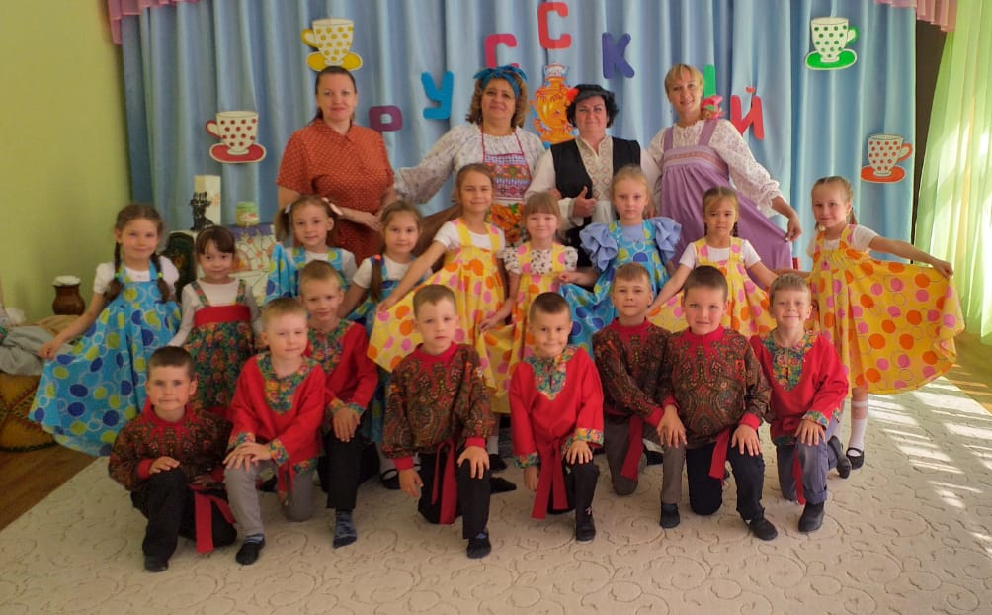
проекта «Мы за чаем не скучаем»

Подготовила и провела:
Музыкальный руководитель:
Макарычева Ольга Николаевна

Цель: Вызвать интерес к русским традициям, связанным с церемонией чаепития, к народной этике.
Задачи: Развивать у детей любознательность, гостеприимство, интерес к историческому прошлому.
Учить детей традициям чаепития.
Воспитывать культуру общения при встрече с гостями за самоваром.

Дети под музыку входят в зал
1 реб.: Просим, просим! Приглашаем,
Заходи, честной народ!
Вкусным чаем угощаем, самовар горячий ждет.
Все, кто любит крепкий чай,
Торопись! Не зевай!
Нам сегодня некогда скучать,
Вместе будем веселиться и играть!
2 реб.: Внимание! Внимание!
Слушаем все вместе
И каждый в отдельности!
Сегодня мы вас, дорогие гости,
Приглашаем на ярмарку – гулянье
«Русский чай».
3 реб.: Желаем вам не скучать, а играть,
Не грустить, а веселым быть и других веселить.
4 реб.: У нас в программе вы познакомитесь:
С Хозяином и Хозяюшкой чайных церемоний
Чаем – барином, Самоваром Самоварычем,
Ваней – пряником и Чайной куклой.
5 реб.: Вы примите участие в веселых играх,
Аттракционах, соревнованиях, хороводах.
Девиз нашего праздника:
Все вместе: «Веселись сам и не жди, когда тебя развеселить другой!»
Вед.: Напоминаем, дорогие друзья,
Наш праздник «Русский чай» проводится впервые,
И ваше активное участие – залог его успеха!
Расступись, народ,
К нам Хозяин идет,
И хозяюшку ведет!
Под музыку входят Хозяин и Хозяюшка
Хозяюшка: Здравствуйте, гости дорогие,
И маленькие, и большие!
В гости вас давно ждала,
Славно все здесь прибрала!
Хозяин: Добрый день, народ честной,
Веселый, добрый, заводной!
Всех на праздник приглашаем
И весельем угощаем!

Песня «К нам гости пришли»

Хозяюшка: Нынче день такой чудесный,
Только б петь и танцевать.
Вот и я вас приглашаю
Чай попить, да поиграть!
Пусть играют нам гармошки
И выходят плясуны,
Хорошеют наши лица,
Когда радуемся мы!
Хозяин: Ах, ты русская душа
До чего ты хороша!
В хороводе отличись и весельем зарядись!
Вед.: А еще, порадуем вас народными плясками, пирогами да ватрушками,
разными игрушками, небылицами, стихами – повторяйте вместе с нами.
Чай – барин : Сегодня Чай именинник, а наш народ без чая не обходится.
Народная мудрость не зря гласит: «Чая не попьешь, весь день
голодный».
Вот я для вас угощенье и припас.
Вы играйте, веселитесь,
В конце – чаем угоститесь.
Вед.: И первая игра называется «Эстафета с чаем».
Вот вам 2 пачки чая, вы их принимайте, веселее с ней играйте.
Правила игры такие: нужно встать в 2 команды, попарно, спиной друг к другу. Между спинами я помещу пачку с чаем. Каждая пара бежит вперед, возвращается и передает пачку следующей паре. Постарайтесь удержать пачку спинками и не уронить!

Эстафета с чаем.

Хозяин: Было раньше на Руси такое приветствие. Приходя в гости, говорили хозяевам: «Чай да сахар!», что означало «Здравствуйте!». А хозяева отвечали: «Давайте чайком побалуемся!».
Вед.: Чай появился на Руси очень давно. А привезли этот подарок от монгольского хана Алтына для русского царя Михаила Романова. Потом стали привозить чай из Китая, и своим названием чай обязан именно китайскому языку. Молодой листочек по - китайский означает "Ча". Чай был дорогим товаром. Но постепенно он стал появляться на базарах. А вот в деревнях очень долго не слышали про чай и поэтому не могли его попробовать.
Да и сейчас еще не все знают, сколько разновидностей чая есть.
А вот ребята сейчас расскажут, какой бывает чай.

1 реб.: Есть и черный и зеленый
Желтый есть и красный чай.
А еще есть рассыпные, гранулами, листовые
Есть прессованный, в брикетах,
Концентрированный чай-
Сам по вкусу выбирай!
2 реб.: Чай горячий – наша сила
Украшение стола
Чаепитие в России
Вот хорошие дела!
3 реб.: С чая лиха не бывает
Так в народе говорят
Чай – здоровье. Каждый знает
Пей хоть пять часов подряд!
Вед.: Ну-ка, детки, не зевайте
А о чае запевайте.
Звонче музыка играй,
Петь нам песню помогай!

ПЕСНЯ «Чаепитие»

Хозяйка: Чай горячий – наша сила,
Украшение стола,
Чаепитие в России
Вот хорошие дела!
Хозяин: Много чая не бывает,
Как в народе говорят
Чай – здоровье, каждый знает
Пей хоть 5 часов подряд.
Хозяйка: В старину, чтобы чай не остывал, на чайник надевали вот такую Чайную куклу (показывает). Тепло в чайнике сохранялось на длительное время.
Вед.: Я предлагаю вам с Чайными куклами поиграть. Правила нашей игры такие: нужно надеть куклу на чайник, обежать вокруг стола и вернуться обратно, передав чайник с куклой следующему игроку.

Эстафета с чайными куклами.

Вед.: Дорогие гости!
Ответьте мне сейчас,
Кого же не хватает
На празднике у нас?
Конечно, Самовара! Приветствуйте его!
Входит под музыку Самовар.
Самовар: Здравствуйте, любители чая.
Давайте познакомимся!
Я – Самовар Самоварыч, без него нам никак не обойтись!
В каждом нашем самоваре
Слава тульских кузнецов,
Что ковали самовары
И оружье для бойцов.
Хозяйка: Самовар – самый желанный гость в каждом доме, где без чая нет праздничного стола.
Вед.: Уважаемый, Самовар Самоварыч, послушайте , пожалуйста, стихи, которые выучили для вас наши дети.
1 реб.: Ах, какой самовар!
Из него валит пар
Чай попьем, посидим,
Про самовар поговорим.
2 реб.: В городке уральском
Самовар родился
В веке девятнадцатом
Он в Туле очутился.
Самовары делали медные, стальные
А для знатных и богатых
Даже золотые.
3 реб.: Заслужить хотим мы чай,
А ну, частушки запевай.

Частушки

1 На столе стоит пирог,
Булочки и сушки.
Пропоем мы вам сейчас
Чайные частушки.

2 Мы на чайных посиделках
Очень рады побывать.
Только вы не забывайте
Чай нам чаще подливать.
3 В пляске не жалей ботинки,
Предлагай-ка чай друзьям
Если в чае есть чаинки –
Значит, пишут письма нам.
4 В самоваре пышет жар
Чай кипит и пенится
Погляди на самовар
Ну и отраженьице.
4 Чай из листиков нарезан,
Снятых с чайного куста,
Человеку чай полезен,
Чайник дома неспроста.
5 Подавайте чашку чая,
Ведь люблю я сладкий чай.
В чае я души не чаю,
Наливай горячий чай.
6 Ой, чай, крепкий чай,
Пейте чай-чаёчек,
Чтобы радость приносил
Каждый день-денёчек.

Вед.: Видишь, Самовар Самоварыч, как наши дети любят пить чай.
Хозяйка: А чтобы пить чай, что еще нужно для чаепития?
Загадки:
1 Сверху дыра, снизу дыра,
Посередине огонь да вода. Самовар.
2 Бел как снег, в чести у всех,
В рот попал—там и пропал. Сахар.
3 Ножек четыре, шляпа одна,
Нужен, если станет чаевничать вся семья. Стол.

4 От него здоровье, сила,
И румянец щёк всегда.
Белое, а не белила.
Жидкое, а не вода. Молоко.

5 Маленькое, сдобное,
Колесо съедобное,
Я сама его не съем,
Разделю ребятам всем. Баранка.
6 Что на сковородку наливают,
Вчетверо сгибают,
Да в сметану макают? Блин.
7 В печь сперва его сажают,
А как выйдет он оттуда,
То кладут его на блюдо.
Ну, теперь зови ребят—
По кусочку все съедят. Пирог.
8 Мнут и катают, в печи закаляют,
А потом за столом нарезают ножом. Хлеб.
9 Сварит бабушка из ягод
Что-то вкусненькое на год.
Ах, какое объеденье—
Ароматное ….. . Варенье
10 Цветом желт и ароматен,
В чай кладут—и чай приятен.
Только очень кислый он,
А зовут его …. Лимон.

1 скоморох: Все вы знаете про чай,
Так скорее наливай.
Вот уже струится пар,
Закипает самовар.
Хозяйка: Мы сейчас заварим чай. А что это за чай, вы должны угадать.
Хозяин : Вот наш чай готов. Желающих приглашаю отведать чайку, да отгадать: что за чай. У меня заварен чай разных сортов.

«Угадай, что за чай»
Участники по очереди пробуют чай и определяют, какой чай. Чай черный, зеленый, красный, ромашка, смородина, с малиной, с лимоном и др.

Хозяйка: А сейчас я хочу познакомить вас еще с одним гостем чаепития. К нам спешит Ваня – пряник.
Под музыку входит Ваня - пряник

Ваня - пряник: Ваня – пряник я, здравствуйте, друзья
Самовары в ряд стоят
И гостей к себе манят,
Каждый рад чай попить,
Пряничком закусить.
Вот вам, пожалуйста. (подает пряник)
Вед.: Спасибо, Ваня – пряник. Мы сейчас устроим шуточную эстафету, участвуют в ней только мальчики.
Нужно надеть шляпку и юбку, взять корзиночку, подбежать к подносу, взять пряник, положить в корзину и бежать обратно, снять одежду и передать другому.

Шуточная эстафета с пряниками.

Хозяйка: А сейчас мы посидим,
О чае мы поговорим.
Я буду говорить начало пословицы,
А вы должны ее закончить.

1 Чай пьешь – здоровье бережешь
2 Пей чай – беды не знай
3 Чай не пьешь – где силу берешь
4 Чай усталость всю снимает – настроенье поднимает
5 Выпьешь чайку – позабудешь тоску.
6 Чай пить – приятно жить.
7 С чая лиха не бывает, а здоровья прибавляет
8 Холодно – пей чай. Жарко – пей чай. Устал – пей чай.

Хозяйка: Мы чаек с тобою пьем,
О здоровье речь ведем
Хозяин: Нужно мяту заварить
Про болезни все забыть.
1 реб. : Влюблены, друзья, мы в чай
Только пей, да привечай.
2 реб.: Чай у нас всегда в почете,
Лучшего напитка нет.
Все вместе: Потому что чай вы пьете
Много, много, много лет.
1 реб.: Тары-бары, растабары!
Выпьем чай из самовара!
С пряниками, сушками,
Сладкими ватрушками.
2 реб.: Всех гостей мы угощаем
Ароматным крепким чаем!
К нам, смотри, не опоздай,
А не то остынет чай.

Танец «Пых-пых, самовар»

Вед.: Представленье завершаем
Мы на чай всех приглашаем.
Хозяин: Повеселились очень дружно,
Подкрепиться теперь нужно.

Приложение 5
СТИХИ О ЧАЕ

Р. Алдонина
С сухарями пили чай,
С пирогами пили чай,
С сушками, ватрушками,
С пирогами, плюшками,
Чай с лимоном,
Чай простой,
Сладкий чай
И чай пустой...
Пили, пили, напились,
На перинах улеглись,
Сладко спали до зари...
Чай побулькивал внутри.

А. Гришин
Чёрный, красный и зелёный,
Рассыпной и листовой.
Чай-напиток бесподобный,
Это скажет вам любой.
Хорошо, гостей встречая,
Посидеть за чашкой чая!

О. Улыбышева
Сейчас я заметил только -
Лимон и луна похожи!
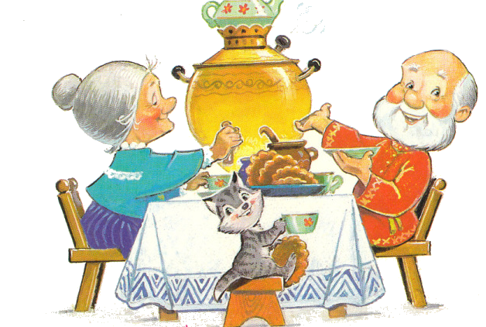
Отрежем лунную дольку
И в чай вечерний положим,
Добавим сахар кусочком.
Зажгутся звёздочки-свечки...
Мы пьём луну по глоточку,
Как лунные человечки.

Л. Слуцкая
Чая вкусней
Ничего не найдёте.
Сладости, может,
Больше в компоте,
Кофе, наверно,
Больше бодрит,
Сок красивее
Намного на вид,
Ну а кефир,
Говорят, здоровей,
Только вот чай
Всё равно всех вкусней.
Просто за чаем,
Так получается,
Вечером наша
Семья собирается.

А. Малахова
С молоком, лимоном, медом,
С тортом, или будербродом,
Иди скорей друзей встречай
Наливай всем вкусный чай.

С. Семенова
Чайка чаек днём на чай
Пригласила невзначай.
В чайник новый, расписной
Налила воды морской.
Почему солёный чай?
Ну-ка, чайка, отвечай!
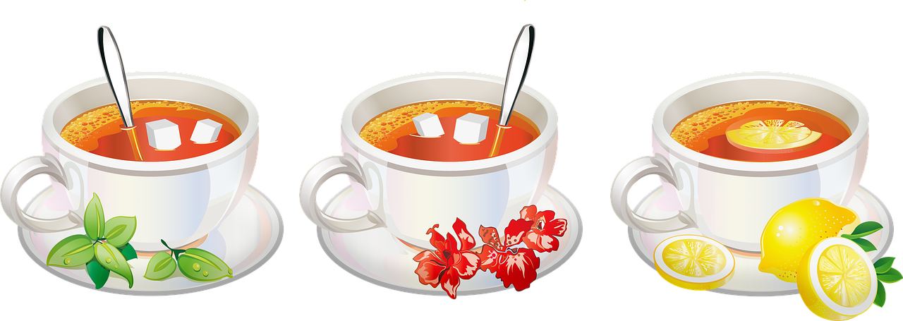

Е. Раннева
Чай с черникой, черный чай,
Чаем чаще угощай!
С чаем праздники встречай,
Вместе с чаем не скучай!

Т. Лило
Две чаинки бравые
В чашке с чаем плавали.
Говорили меж собой,
Что притих морской прибой
И что волны в море чая
Засыпают их качая.
Поскучали и решили
Покружить в небесной шири,
Как чаинки, то есть чайки
Только очень небольшие.

О. Звездочка
Заходи, овечка, к чаю -
Я вареньем угощаю:
Вишня, яблоко, арбуз -
Выбирай себе на вкус.
А я чаю заварю,
В чашку хрупкую налью,
Будем пить его с тобой...
Как бы не обжечься...Ой!!!

Г. Ильина
Чай сказал Какао с Кофе:
- Я по бегу - лучший! Профи!
Любят все чаи гонять.
И меня вам не догнать!

О. Скворцова
Новый чай я заварила
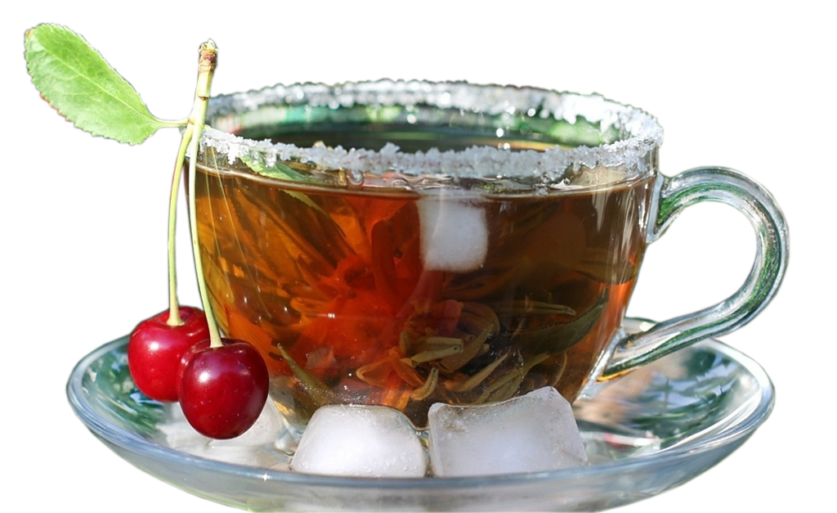
И Назара пригласила.
Чай отличный, ароматный,
И на вкус такой приятный!
Сын попробовал, скривился,
Аромату удивился:
- Вкус какой-то необычный,
Он мне очень непривычный...
- Я купила лучший сорт:
В чай добавлен бергамот!
Выпил чай сынок Назар
И обиженно сказал:
- Выпил всё до дна, но что-то
Нет в стакане бегемота!

Н. Волкова
Со стола и прямо на пол
Чай по капле тихо капал.
Я пролил его нечаянно:
Получилась лужа чайная.

С. Крупа-Шушарина
Если пьешь ты Черный чай,
Будешь умным невзначай.
Если пьешь ты чай Зеленый,
Станешь очень удивленным!
Для здоровья Красный чай
Ты почаще наливай!
И за чаем не скучай!
Ведь полезен разный чай!
Если пьешь ты чёрный чай,
Бодрость льётся через край.
Если чай зелёный пить,
То легко здоровым быть!
Ну а красный чай прекрасен,
И не только тем, что красен,
Помни, если чай ты пьёшь, -
Каждый чай собой хорош!

Е. Неменко
Поутру на кухне гром -
Бим -бам- бом!
Бим - бам - бом!
А внизу кричит сосед:
" Прекратите или нет?!
Там у вас молотобоец
В наковальню громко бьёт!"
Что вы, что вы...
Успокойтесь.
Это...
Чай Илюша пьёт.
И...
ложечкой
сахар в стакане
помешивает.

Ж. Баринова
После завтрака с утра
Я решила, что пора
Куклам тоже выпить чаю,
Куклы бедные скучают.
Даже плюшевый медведь
Стал тихонечко реветь.
Надо чай разлить по чашкам,
Где же кукла-неваляшка?
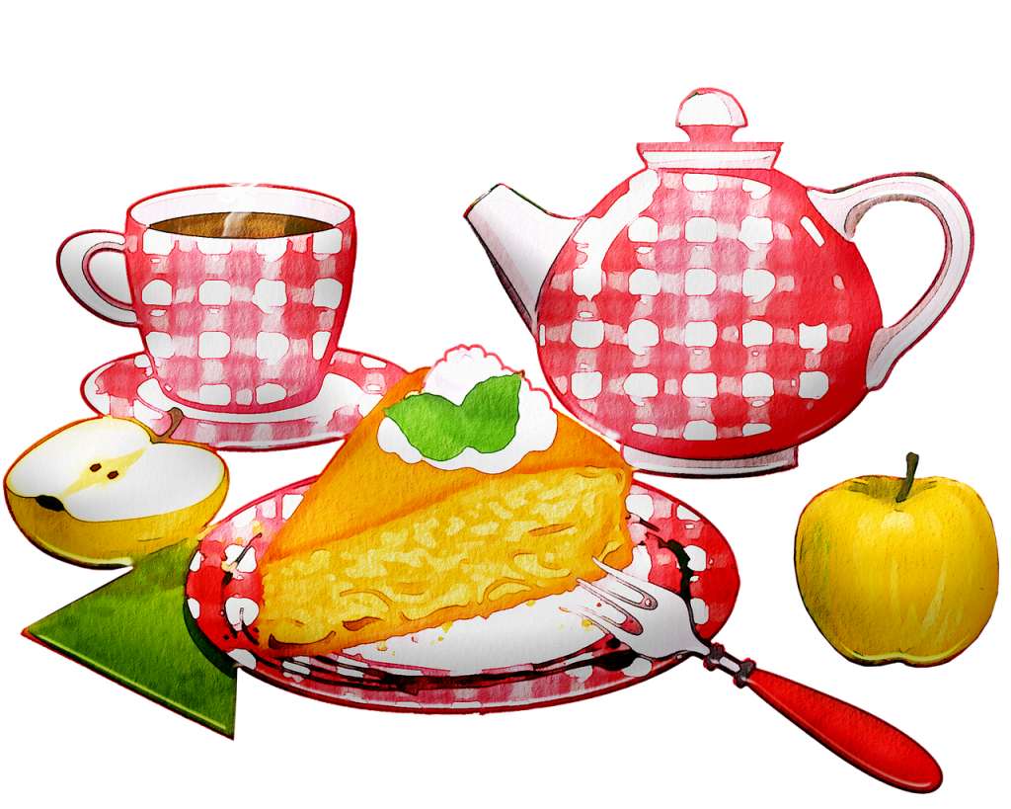
Пей, Мишутка, вкусный чай,
Да на Машу не серчай!
Хочешь сахару две ложки
Дам тебе я понарошку?
Куклы рядышком сидят
И на Машеньку глядят.
Чашки есть, не видно чаю,
Но зато мы не скучаем

М. Придворов
Целый час по чайной ложке
Мы поили чаем кошку
И повидлом из хурмы
Угощали кошку мы.
Только кошка-мышеловка
Выворачивалась ловко
И крутилась как юла –
Лишь бы дальше от стола.
Вся измазана хурмою
Кошка лапой морду моет.
Как её не угощай,
Не по вкусу кошке чай.

Д. Рум
Я сегодня не скучаю,
Я конфет купила к чаю
Для себя и для друзей.
Жду я вечером гостей.
Чай заварен ароматный,
С бергамотом - вкус приятный.
Чашки, блюдечки - сервиз,
Для друзей моих сюрприз.
А конфеты в вазе - счастье
В ярких фантиках шуршащих.
Манят запахом своим,
Но я не притронусь к ним.
Мне гостей дождаться надо.
Заходите! Буду рада!

Засвистел наш чайник громко.
Прибежал на кухню Ромка
И кричит мне: "Выключаю.
Мамочка, налей мне чаю".
Чаю ароматного,
Сладкого, приятного.
С плюшкою-ватрушкою,
Пряником и сушкою,
И конфетой, и печеньем,
И малиновым вареньем.
Зазвенели громко ложки,
Ромка хлопает в ладошки.
Как он рад, ты погляди.
Чаю хочешь? Заходи!

В. Сибирцев
Встречай, привечай
Запашистый чай.
Ароматен, душист
Чайный лист.
Кому чай пить,
Тому и хвалить.
Всем знаком
Чай с молоком.
Пьем с рождения
Без принуждения.
А хочешь с мятой?
Кому, с чем надо,
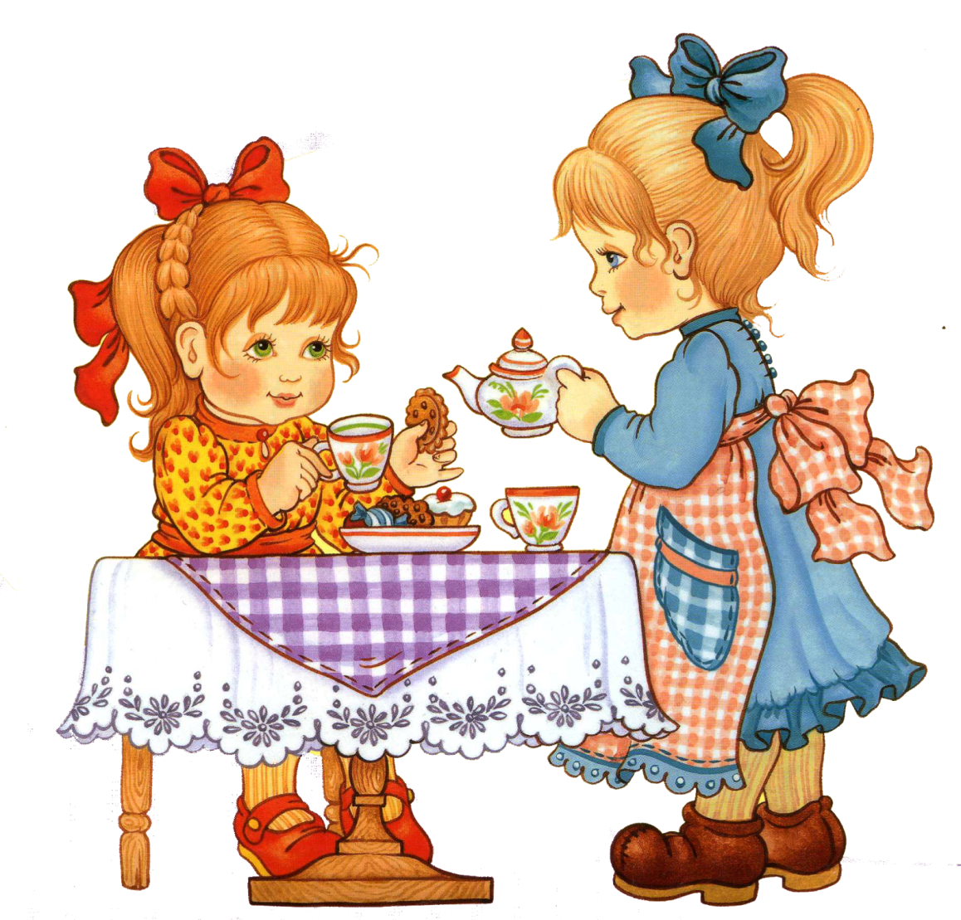
С чем кому гоже,
С лимоном есть тоже.
С малиной, с медком,
С крутым кипятком.
А захотим,
Сахарком подсластим.
За столом событие –
Чаепитие.

Приложение 6
Пословицы и поговорки
С чаем тепло и зимой, с чаем, не страшен и зной.
Где есть чай - там и под елью рай.
Выпей чайку - позабудешь тоску.
Чай пить - приятно жить.
Чай пьёшь - до ста лет проживёшь.
Чай пить - не дрова рубить.
Чай пить - хозяйку любить
Чай не пьешь, откуда силу возьмешь?
Чай не пить, так на свете не жить.
Чай крепче, если он с добрым другом разделен.
Выпьешь чай - прибавятся силы.
Чай пить - долго жить.
Чай пьешь – здоровье бережешь
Пей чай – беды не знай
Чай усталость всю снимает – настроенье поднимает
С чая лиха не бывает, а здоровья прибавляет
Холодно – пей чай. Жарко – пей чай. Устал – пей чай.
Береги в доме добро, в чае – тепло
В городе чай – гостям угощение, в деревне – себе наслаждение.
В Тулу со своим самоваром не ездят.
В хорошей посуде и чай вкуснее.
Выпей чайку - забудешь тоску.
За чаем не скучаем - по семь чашек выпиваем.
Коль чаем угощают, значит уважают.
Не спеши пить чай – язык обожжёшь.
Пей чай, не вдавайся в печаль.
Пей чай – удовольствие получай.
По чаям ходить - добру не быть.
Приходите к чаю - пирогами угощаю.
Приходите, самоварчик поставим, а уйдёте – чайку попьём.
С чая лиха не бывает!
Самовар кипит - уходить не велит.
Свежий чай - это лекарство, старый чай - яд.
Чай крепче, если он с добрым другом разделён.
Чай у нас китайский, сахарок хозяйский.
Чаем на Руси никто не подавился!
Я сижу, чай пью – и ты заходи, чай пей!

Список используемой литературы:

1.Веракса Н. Е., Комарова Т. С., Васильева М. А. Примерная общеобразовательная программа дошкольного образования «От рождения до школы» Издательство «Мозаика – синтез», 2015.
2. М.М. Борисова «Малоподвижные игры и игровые упражнения». Издательство «Мозаика – синтез». 2014.
3. «Хрестоматия для детского сада». 2017.
4.«Чайные традиции и церемонии разных стран» Авт. Колесникова Л.В.
Изд. АСТ, Сталкер 2006г.
5.«Русская чайная церемония»Шумаков Д. А. Москва 2011г.
6.«Школа этикета» Сост. Лихачёва Л.С. Екатеринбург 1996г.
7. Журналы «Музыкальная палитра»

